Глава I «Вода и водоснабжение Москвы»
1.1 «Немного о воде и о её значении для человека»
Вода – это жизнь, ее значение для человека трудно переоценить. Но вода до сих пор остается наиболее малоизученным веществом природы. Вода – одно из самых распространенных на Земле соединений, она входит в состав почти всех веществ в мире. Количество воды на поверхности Земли оценивается в 1,39 х 10¹⁸ т. 97% воды находится в океанах и морях и 3% - на континентах.
Тело взрослого человека состоит приблизительно на 65% из воды. Без воды невозможно существование всех живых организмов на Земле. В живом организме вода выполняет функцию среды, в которой осуществляются химические реакции.
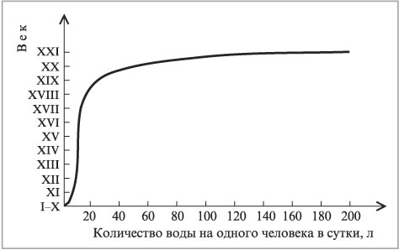
Вода не часто привлекает наше внимание в повседневной жизни, хотя мы сталкиваемся с ней на протяжении всего дня: во время утреннего туалета, за завтраком, во время стирки, во время мытья посуды… Можем ли мы представить нашу жизнь без воды? Вряд ли… Как видно по графику, потребность воды для людей очень возросла за последние столетия.
«Непосредственно для деятельности человека имеет значение одна из главных задач использования воды – ее потребление для бытовых и питьевых нужд. Мало кто из жителей городов имеет представление о структуре потребления воды. Оказывается, на питье и приготовление пищи затрачивается всего 5 % потребляемой человеком воды. По подсчетам американских ученых, больше всего воды – 43 % - расходуется в смывном бачке в туалете, ванна, и душ требуют меньше – 34 % воды, мытье посуды – 6 %, стирка – 4%, уборка помещения – 3%, прочие нужды, включая мытье автомашины и полив лужайки перед домом, - 5%. В целом бытовое потребление воды составляет 220-320 л в сутки на человека».
1.2 «Как и откуда поступает вода в наш дом?»
Питьевая вода приготовляется в водопроводных станциях. В Москве их 4: Рублевская (1903 г.), Восточная (1937 г.), Северная (1952 г.), Западная (1964 г.). Все без исключения они созданы в различное период.
Почему? А вследствие того, что каждая из них выстраивалась в таком случае, если действующие станции никак не могли обеспечить город и его населения водой. До постройки Рублевской водопроводной станции был Мытищинский водопровод. Вода по нему шла из Мытищинских ключей. Однако данный водопровод снабжал водою незначительное число домов за значительную оплату и согласно особенному позволению. В главном же вода подавалась в водоразборные фонтаны и колонки, откуда жители и принимали водичку. Непосредственно с открытия Мытищинского водопровода ведется счет годам нынешнего водоснабжения в Москве.
В реках существуют природные обитатели (рыбы, земноводные, моллюски, насекомые, водные растения и т.п.), естественные примеси (ветки, листья, частички земли) и также, как это ни досадно, все, что бросают в водоемы народ. Водичку с водоема на станции забирают с поддержкой водоприемника и чистят имеющийся в ней мусор (частички наиболее 1 миллиметров) в решетках-ситах. После сита в воде остаются весьма небольшие частички и то, что мы не можем наблюдать в отсутствии микроскопа, в том числе микроорганизмы и бактерии.
В водичку добавляют хлор - мощный окислитель, он может помочь избавиться от бактерий и микроорганизмов. Для того чтобы выделить мелкие частички, воду направляют в отстойник - находящийся под землей глубокий бассейн, где они оседают на дно. Период оседания элементов (осветления воды), в связи с их размерами, способен достигать многих дней.
Однако мы никак не можем столько ждать! Для того чтобы приблизить процесс, в воду, пред этим, как она окажется в отстойнике, дополняют элемент-коагулянт. Это соль алюминия, при растворении в воде которой образовывается большой остаток, уничтожающий все без исключения детальнейшие примеси. При данном способе вода осветляется за 2-3 минуты.
Для того чтобы полностью очистить водичку, применяют фильтры: сооружения, наполненные слоем песка, а сверху него - слоем угля. Частички песка и угля обладают строго конкретным объемом - приблизительно 1 миллиметров. Миновав через данный слой (вышиной 1,5-1,6 м), полностью осветленная водичка с абсолютно всех фильтров поступает в резервуары питьевой воды. Однако вплоть до этого она снова хлорируется. Для чего? Только лишь для нашей безопасности. Для того чтобы, употребляя воду, мы не заболели. Без хлора здесь микроорганизмы и бактерии ощущают себе очень свободно. А уже для того чтобы хлор здесь хранился дольше, в водичку дополняют ещё и аммиак. Все без исключения вышеназванные добавки, вносят безусловно, в пределах одобренных автосанитарных общепризнанных мерок.
В течение года и выпадение осадков, и присутствие воды на нашей планете весьма неравномерно. Общество ведь желает иметь водичку регулярно и в необходимом количестве. Что делать? Выход есть: собирать излишки воды и никак не давать ей убегать без пользы. Были созданы водохранилища. А с целью данного пришлось сформировать плотины-плотины, вырубить леса, переселить людей с потопленных водою земель. Водохранилища в Москве-реке и её притоках, в Волге и канале им. Москвы дали возможность жителям Москвы и Подмосковья регулярно, в протяжение всего годы, брать водичку из своего крана! И все равно это никак не обозначает, что запасы воды неистощимы. Проблема о сохранении воды остается не закрытой.
1.3 «Дополнительная информация и обобщения»
На настоящий период 1 миллиардов.людей на Земле не имеет возможности выпивать обычную питьевую водичку и 10 миллионов.людей каждый год погибают с-из-за инфекцированной воды..., 30% жителей Земли столкнутся с недостатком питьевой воды к 2050 г.... 80 государств мира встречаются с недостатком пресной вода ... 31 правительство стоит пред опасностью значительного кризиса воды...
Международные и гражданские битвы из-за воды грозят быть одной с ключевых трудностей общественно-политической существования 21 века.... Согласно уведомлению "Радио России", в летний сезон 2003 г. появилась остроконфликтная обстановка по поводу воды в Ладоге и Ладожском озере между Ленинградской областью и Финляндией. В ряде регионов Африки, Центральной Азии, Ближнего Востока и Южной Америки ряд стран уже вступили в строгие споры за доступ к ресурсам рек или внутренних пресноводных озер...
Московскому водопроводу 200 лет. Начинал он свой путь с подземных ключей села Большие Мытищи. Сейчас Московский водопровод использует поверхностную воду рек Москва (с притоками) и Волга (с притоками). Эта вода собирается на территории трех областей: Московской, Смоленской и Тверской. Речная вода проходит очистку на водонапорных станциях (Рублевской, Восточной, Северной, Западной) и по разветвленной подземной сети (при участии регулирующих узлов) поступает к жителям. Использованная вода – загрязненные стоки – попадает в канализационную сеть, а затем на станции аэрации. Здесь стоки проходят очистку, после чего их сбрасывают в Москва-реку.
Основными целями создания водных систем являются:
- водоснабжение Московского мегаполиса – обеспечение бесперебойной подачи воды к водозаборам станций водоподготовки;
- снижение экстремальных расходов половодья и дождевых паводков в черте города;
- санитарное обводнение рек в меженный период;
- обеспечение гарантированных судоходных глубин на р.Оке и р.Москве (аккумуляция весеннего стока);
- создание резерва водных ресурсов для водоснабжения Московского региона в чрезвычайных ситуациях, в период маловодья;
- улучшение качества воды водных систем для обеспечения станций водоподготовки чистой природной водой;
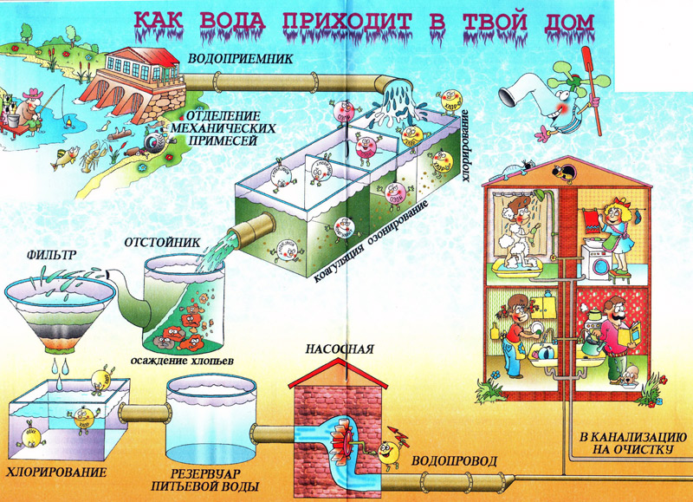
- выработка электроэнергии.
Основные принципы водопользования:
- Свободный доступ потребителей к безопасному водоснабжению
- Повышение качества предоставляемых услуг
- Привлечение внимания общественности к проблеме использования водных ресурсов
- Партнерство в области управления водными ресурсами
- Использование современных информационных технологий
Структура системы водоснабжения:
- источники водоснабжения
- система хозяйственно-питьевого водоснабжения
- система технического водоснабжения
- водопроводная сеть
Основные сооружения московской системы водопровода:
- 9 гидротехнических узлов
- 4 станции водоподготовки
- Система подачи и распределения воды:
  - городские насосные станции (в силу различного высотного положения и удаленности от станций водоподготовки для обеспечения требуемого давления воды на территории города функционирует 6 насосных станций).
  - городские регулирующие узлы, имеющие в своем составе кроме насосов также и резервуары питьевой воды, которые позволяют сглаживать неравномерности в потреблении воды городом. На территории Москвы работает 11 регулирующих узлов.

